Chương VII- Kết luận
1. Tổng kết
Đồ án đã đưa ra các thành phần cần phải xây dựng của một bộ cân bằng tải và đã cài đặt một giải pháp phân tải động hoạt động hiệu quả. Mô hình Loadbalancer đưa ra với khả năng mở rộng thêm nhiều node (web server mới ) đồng thời so sánh hiệu năng của hệ thống cân băng tải và hệ thống thông thường từ đó nhấn mạnh tầm quan trọng của việc cân bằng tải cho Web Server trong toàn bộ hệ thống.
Đồ án đã giới thiệu những thuật toán cân bằng tải hiện đang sử dụng bởi một số sản phẩm cân bằng tải của các công ty lớn trên thế giới như thuật toán ip_hash có thể kiểm tra được trạng thái của server nhằm đảm bảo không chuyển yêu cầu của người dùng đến những server không còn hoạt động.

2. Hướng phát triển
Tùy vào từng điều kiện của mỗi công ty và sự phát triển của các ứng dụng cùng với số lượng người dùng mà chúng ta xây dựng hệ thống cân bằng tải cho phù hợp để vừa tiết kiệm lại mang tính hiệu quả cao.
Theo xu hướng công nghệ mới hiện nay để tiết kiệm thời gian cho việc xây dựng hệ thống cân bằng tải thay vì chúng ta phải cài đặt và cấu hình từng bước cho các node mới ( server mới ) có chức năng tương tự như nhau thì giải pháp cho vấn đề này là chúng ta dùng phương pháp scaling với docker [1].

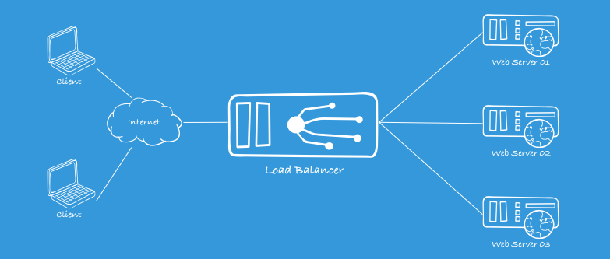
Hình 7. Mô hình scaling web server

Hình 7 . Minh họa scaling với docker phương pháp này thật chất cũng giống như phương pháp load balancer thông thường như trong đề tài, tuy nhiên ở đây các server proxy và server web được cài đặt môi trường ảo hóa docker . Đặc biệt server proxy tự nhận diện các node (server) mới và phân phối requests đến các server đó. Giả sử khi bạn cần mở rộng thêm một hay nhiều server mới thực hiện cùng một chức năng thì bạn chỉ cần coppy docker image [2] của server 1 sang server mới có cài đặt môi trường ảo hóa docker rồi chạy command docker build , thì tự động các gói và các service được cài đặt và cấu hình tương tự như server 1, lúc này mỗi service là 1 container.[3] Sau đó start các container lên. Phương pháp này giúp tiết kiệm được nhiều thời gian cho việc cài đặt và cấu hình.

Trích Dẫn-
[1] James Turnbull,“The Docker Book”, O’Reilly,9-11 ,2014
[2] James Turnbull,“The Docker Book”, O’Reilly,12 ,2014
[1] James Turnbull,“The Docker Book”, O’Reilly,13 ,2014

Chương V : Cài đặt và cấu hình hệ thống

Để hiện thực các tính năng và hiệu năng của cân bằng tải chúng tôi đã xây dựng hệ thống cân bằng tải theo mô hình như hình 6 chương IV bao gồm 4 server.
Server 1 có IP : 192.168.244.140
Server 2 có IP : 192.168.244.141
Server 3 có IP : 192.168.244.142
Server 4 có IP : 192.168.244.143
Server 1 có chức năng làm Proxy Server (active ) sử dụng Nginx , server 2 và server 3 làm Web Server ( sử dụng Nginx làm web server ) và server 4 đóng vai trò là server backup có chức năng tương tự server 1. Các bước cài đặt và cấu hình gồm 4 phần :
I. Cài đặt các gói hỗ trợ và nginx trên server 1,2,3 và 4.
II. Cấu hình nginx làm proxy server trên server 1 và server 4.
III. So sánh hiệu năng khi dùng hệ thống cân bằng tải và không dùng cân bằng tải.
IV. Cài đặt keepalived cho server 1 (active) và server 4 (backup)

